Контролируемые трансформации 1-фенилэтинилзамещенных пирроло[1,2-a]пиразинов под действием электрондефицитных алкинов
Вавилов М.А., Распертов П.В., Титов А.А.
Студент, 4 курс бакалавриата
Российский Университет Дружбы Народов им. Патриса Лумумбы, Москва, Россия
E-mail: vavilov.miha59337@yandex.ru
Ранее было показано, что 1-фенилэтинил-[1,2-а]пирролопиразины 1 вступают в реакцию с электрондефицитными алкинами с образованием илидензамещенных пирролодиазецинов 3, и только введение электроноакцепторной трифторацетильной группы в пирролопиразины приводило к образованию алленсодержащего пирролодиазецина, структура которого была подтверждена в том числе данными РСА [1,2]. В ходе оптимизации условий реакции было отмечено отсутствие взаимодействия реагентов в метаноле, изопропаноле, ацетонитриле и толуоле при температурах -25, 4, 25, 60, 110, 150, 180^{о}С, эксперименты при температурах выше температуры кипения соответствующего растворителя проводились при микроволновом облучении в изохорных условиях. Было решено использовать в качестве растворителя фторированные спирты. В ходе оптимизации (Табл. 1) отмечено, что использование смесей дихлорметан:трифторэтанол позволяет достичь контролируемых превращений субстратов в илидензамещенные диазецины 3, либо в ранее не описанные аллены 2.
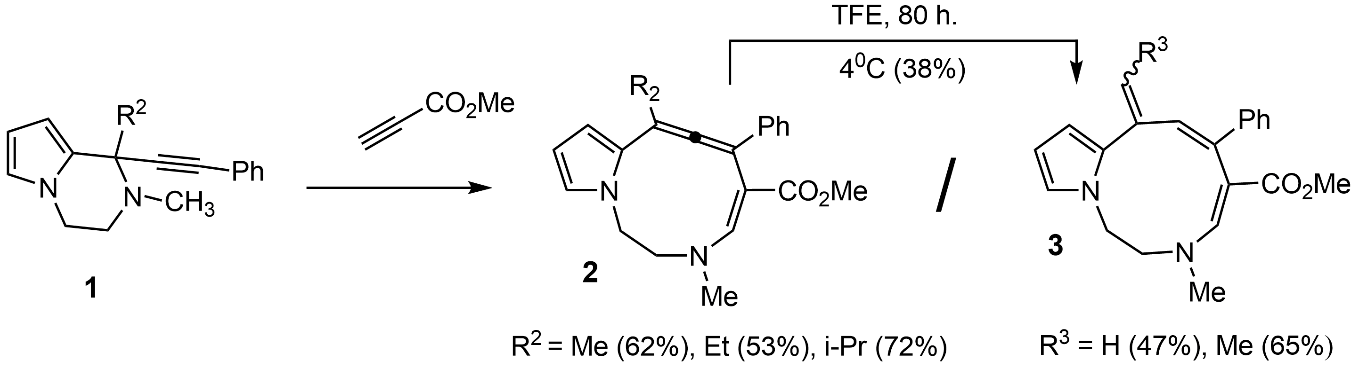
Схема 1. Взаимодействие производных пирролопиразина с метилпропиолатом.
Таблица 1. Данные об условиях экспериментов. R²=Me
№ | Условия |  |  |  | Продукты
 | Растворитель | Температура | Время | Кол-во алкина
1 | (CF₃)₂CH₂OH | -25ºC | - | 1 eq | -ª
2 | CF₃CH₂OH (TFE) | -25ºC | - | 1 eq | -^{b}
3 | TFE | 25ºC | 72 ч | 3 eq | 3 (22%)
4 | TFE | +4^{о}С | 72 ч | 3 eq | 3 (36%)
5 | TFE:CH₂Cl₂ (1:9) | +4^{о}С | 80 ч | 3 eq | 2 (58%)
6 | TFE:CH₂Cl₂ (1:4) | +4^{о}С | 30 ч | 3 eq | 2 (54%)^{c}
7 | TFE:CH₂Cl₂ (1:4) | +4^{о}С, | 80 ч | 3 eq | 3 (62%)
a: полное осмоление исходного пирролопиразина за 1 мин
b: не отмечено взаимодействия реагентов
с: метод использован в качестве основного

Литература
- Maxim S. Kobzev; Alexander A. Titov; Anna V. Listratova; Alexey V. Varlamov. Synthesis of pyrrolo[1,2-d][1,4]diazecines through an alkyne-trigged sequence of cleavage/cyclization in 1-phenylethynyl substituted pyrrolo[1,2-a]pyrazines. // AIP Conf. Proc. 2390, 020032 (2022) // https://doi.org/10.1063/5.0069292.
- Материалы Международной научной конференции студентов, аспирантов и молодых учёных «Ломоносов-2024», секция «Химия». – М.: Издательство «Перо», 2024. – 57 МБ. [Электронное издание] ISBN 978-5-00244-410-6, с. 666

